FACT SHEET:
KULKAS SIDE-BY-SIDE SAMSUNG BESPOKE AI YANG INOVATIF
MEMBUKA KENYAMANAN DENGAN KULKAS SAMSUNG BESPOKE AI SIDE-BY-SIDE
Seiring konsumen yang terus membangun smart home mereka, kebutuhan akan pengalaman pengguna yang lebih aman dan intuitif yang memenuhi kebutuhan unik di setiap ruangan semakin meningkat.
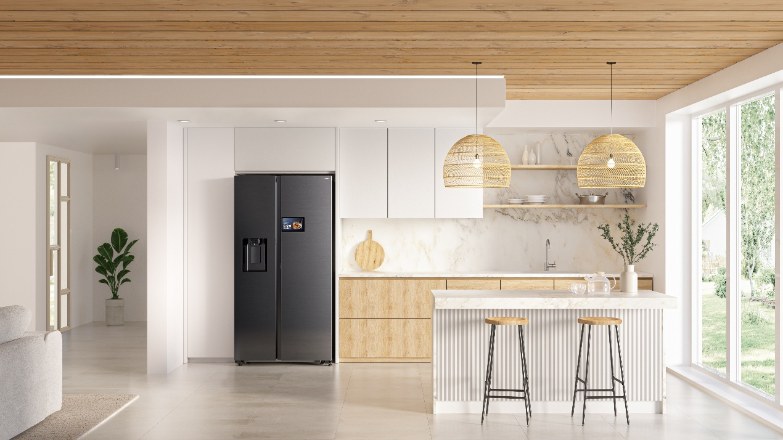
Memperkenalkan Samsung Bespoke AI Refrigerator Side-by-Side, salah satu perangkat terbaru dari jajaran Samsung Bespoke AI yang dilengkapi layar, yang menawarkan pengalaman AI interaktif bagi pengguna untuk mendapatkan manfaat lebih bagi pengguna di rumah—mulai dari meningkatkan kenyamanan sehari-hari hingga memungkinkan penghematan energi dan perawatan.
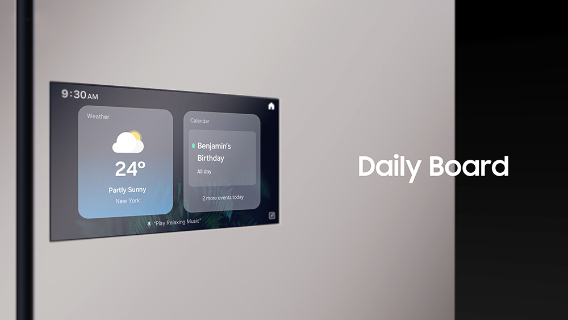
Sejalan dengan visi terbaru “AI Home”, Samsung Bespoke AI Refrigerator Side-by-Side hadir dengan layar AI Home 9 inci yang sepenuhnya baru, sebagai bentuk penghormatan terhadap inovasi layar Samsung selama bertahun-tahun dengan memberikan kenyamanan lebih bagi pengguna melalui tiga cara utama:
- Konten yang dipersonalisasi: Layar AI Home menampilkan Daily Board bergaya dasbor yang memungkinkan pengguna melihat informasi pribadi langsung dari dapur—mulai dari memeriksa cuaca hingga melihat jadwal harian. SmartThings Cooking juga memudahkan perencanaan menu dan dapat mengirimkan resep yang disarankan langsung ke perangkat lain seperti oven built-in Bespoke AI, untuk pengalaman memasak yang lebih praktis

- Cara baru untuk mengontrol: Asisten suara Bixby yang disempurnakan memungkinkan kontrol perangkat yang lebih mudah melalui perintah suara, serta meningkatkan kemudahan penggunaan dengan fitur baru seperti Voice ID. Fitur Voice ID, yang merupakan fungsi pengenalan suara multi-voice dari Bixby, mengenali suara individu yang telah terdaftar dan memberikan dukungan yang disesuaikan untuk pengguna rumahan, mulai dari menampilkan jadwal hingga membantu pengguna menemukan smartphone mereka.

- Pendinginan yang lebih cerdas: Dengan memanfaatkan layar AI Home yang baru disertakan, pengguna kini dapat dengan mudah memvisualisasikan dan mengelola konsumsi energi serta perawatan di berbagai perangkat melalui SmartThings Energy, memantau penggunaan energi dan menguranginya hingga 10% melalui AI Energy Mode.
KOMITMEN SAMSUNG TERHADAP TEKNOLOGI PENDINGINAN BERKUALITAS TINGGI:
Bespoke AI Refrigerator Side-by-Side dirancang untuk memenuhi beragam kebutuhan rumah tangga modern, dengan metode pendinginan inovatif yang menggabungkan kecerdasan buatan guna menghadirkan performa pendinginan yang optimal:
- Memastikan pendinginan yang tepat: Teknologi All-around Cooling mendinginkan setiap kompartemen secara merata dari sudut ke sudut, sehingga semua makanan disimpan pada suhu yang tepat. Sistem ini terus memantau suhu dan menyebarkan udara dingin ke seluruh bagian kulkas melalui ventilasi yang ditempatkan secara strategis.
- Menjaga kesegaran makanan: Saluran Metal Cooling yang terletak di dinding belakang membantu mempertahankan suhu dingin dan meminimalkan fluktuasi suhu untuk menjaga kestabilan di dalam kulkas, sehingga makanan tetap segar meskipun pintu sering dibuka dan ditutup.

PUSAT KENDALI SERBAGUNA UNTUK SETIAP PENGGUNA
Bespoke AI Refrigerator Side-by-Side merupakan perangkat yang mudah digunakan dan cocok untuk setiap rumah dan setiap pengguna. Kulkas ini dilengkapi dengan fitur Auto Open Door yang tersedia dalam dua pengaturan — Wide-open dan Semi-open — dengan sensor di kedua sisi yang memungkinkan pintu terbuka hanya dengan sentuhan ringan. Lampu sensor memudahkan Anda menemukan posisinya, dan kulkas akan mengeluarkan suara sebagai penanda saat pintu terbuka. Tanpa pegangan yang menonjol, tampilannya pun menjadi lebih mulus dan elegan.
Bergantung pada preferensi pengguna, kenyamanan dapat semakin ditingkatkan dengan memasang non-plumbing Water & Ice Dispenser berkapasitas besar 4,5 liter, bebas BPA, yang menghemat waktu serta dapat dipasang di mana saja. Bagi mereka yang gemar menyimpan botol berukuran besar, Rack & Shelf™ yang multi fungsi dirancang untuk menampung botol wine ukuran standar maupun botol tebal seperti champagne berkat desainnya yang lebar. Bentuknya yang pipih juga menjadikannya sangat serbaguna, karena dapat digunakan untuk menyimpan makanan lain seperti pizza dan kotak telur.
BACAAN LEBIH LANJUT TENTANG KULKAS BESPOKE AI DARI SAMSUNG:
- Samsung Electronics Unveils ‘AI Home’ Vision at Welcome to Bespoke AI Event
- 10 Reasons to Buy Samsung's Screen-Equipped Appliances
- [Video] Smarter Living at a Touch: Five Ways Samsung’s Screen-Based Appliances Make Daily Life Easier
- Samsung Releases New Refrigerator Software Update To Improve User Convenience

Kulkas Bespoke AI 2025 dengan layar AI Home 9 inci, Family Hub 32 inci, dan model kulkas 2024 tertentu dijadwalkan untuk menerima pembaruan ini melalui Smart Forward secara bertahap. Pembaruan Smart Forward hanya tersedia untuk perangkat lunak saja, dan untuk model yang dirilis setelah tahun 2017 yang dilengkapi dengan protokol OCF standar. Spesifikasi perangkat keras yang memadai mungkin diperlukan untuk pembaruan tertentu. Tersedia di perangkat Android dan iOS. Diperlukan koneksi Wi-Fi dan akun Samsung.
Bixby adalah merek asisten suara Internet of Things (IoT) Samsung. Ketersediaan Bixby dapat bervariasi tergantung pada negara. Bixby hanya mengenali aksen dan dialek tertentu dari bahasa Inggris (Inggris), Inggris (AS), Inggris (India), Prancis (Prancis), Jerman (Jerman), Italia (Italia), Korea (Korea Selatan), Mandarin (Tiongkok), Spanyol (Amerika Latin), Spanyol (Spanyol), dan Portugis (Brasil). Voice ID tersedia mulai bulan Juni 2025 melalui pembaruan perangkat lunak. Tanggal peluncuran mungkin berbeda menurut wilayah dan negara. Untuk mengaktifkan Bixby, diperlukan akun Samsung. Hingga enam akun dapat didaftarkan per perangkat. Untuk meningkatkan keakuratan dalam mengidentifikasi setiap suara, Anda disarankan untuk mendaftarkan suara Anda di lingkungan yang tenang. Voice ID dilakukan berdasarkan nada suara yang digunakan selama proses pendaftaran. Perubahan atau modifikasi pada suara Anda dapat menyebabkan kesalahan identifikasi.
Setiap pengguna harus mendaftar untuk akun Samsung pada layar terlebih dahulu. Voice ID harus didaftarkan di kulkas, atau perangkat seluler Galaxy, lalu ditransfer ke kulkas. (Terbatas pada Galaxy S24 dan model berikutnya yang dapat mendaftarkan Voice ID).
Untuk menggunakan fitur kalender, pengguna harus mendaftarkan jadwal mereka secara langsung di kulkas atau menautkan kalender ponsel terlebih dahulu. Hanya kalender Google atau Microsoft yang disimpan di bawah akun Google atau Microsoft yang dapat disinkronkan dengan kulkas Bespoke AI with AI Family Hub. (Kulkas dengan AI Home hanya mendukung Kalender Google.)
Untuk mengaktifkan layanan ini, diperlukan pengaturan awal di SmartThings Find.
Tersedia di perangkat Android dan iOS. Diperlukan koneksi Wi-Fi dan akun Samsung.
Berdasarkan pengujian internal. Hasil pengujian didasarkan pada perbandingan suhu pengaturan pabrik saat menggunakan mode AI Energy dan tanpa menggunakan mode AI Energy. Hasil dapat bervariasi, tergantung pada kondisi dan pola penggunaan.
Berdasarkan pengujian internal.
Anda dapat memilih tingkat bukaan pintu menggunakan Aplikasi SmartThings (SmartThings tersedia di perangkat Android dan iOS. Diperlukan koneksi Wi-Fi dan login akun Samsung). Opsi ‘Wide Open’ secara otomatis membuka pintu dengan sudut 80 derajat atau lebih, tetapi pintu tidak menutup secara otomatis. Opsi ‘Semi-Open’ mengurangi tenaga yang diperlukan untuk membuka pintu, dan secara otomatis menutup pintu setelah jangka waktu tertentu jika pintu dibiarkan terbuka. Sudut aktual pintu yang terbuka dapat bervariasi karena situasi pemasangan dan kondisi penggunaan, seperti menyimpan barang berat di tempat sampah pintu.
Bisphenol A (BPA) ditemukan dalam plastik polikarbonat dan resin epoksi, yang sering digunakan dalam wadah makanan dan minuman, dan telah dikaitkan dengan kemungkinan efek kesehatan yang merugikan.
Rack & Self™ dapat menyimpan botol dengan lebar hingga 105mm.

